**EXPERIENCIA DE LA AUTONOMIA INDIGENA EN NICARAGUA**

**Por Cristina Cucurí**

En este foro se  compartirá información, análisis, inquietudes y reflexiones sobre la experiencia de la autonomía indígena en Nicaragua.

Cada intervención debe contener:

1. **Un dato nuevo sobre el caso revisado (noticia, artículo, video, gráfica).**

**NOTICIA**

80 féminas de las 7 etnias proponen en foro-consulta

Mujeres de la Costa Caribe demandan reformar la Ley de Autonomía

Miguel Carranza

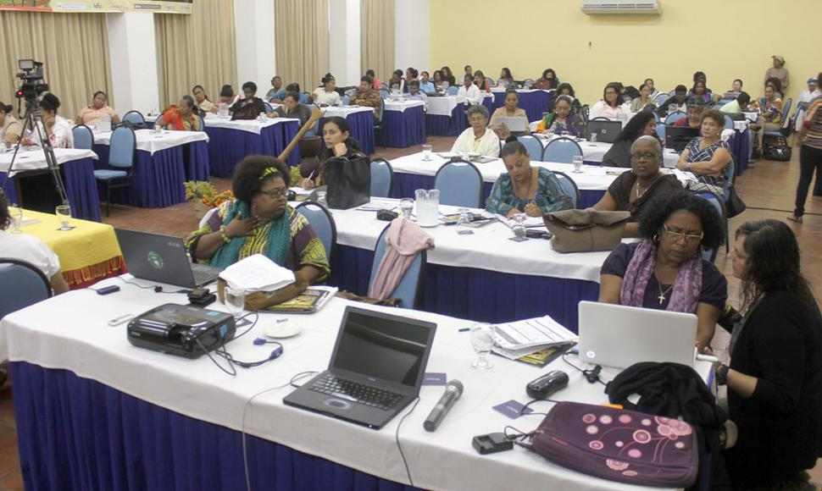

* Managua, Nicaragua  | 28 Octubre 2012  | 12 a.m.  | elnuevodiario.com.ni
* Más participación en los procesos políticos de la Costa Caribe, para que las mujeres, desde el poder, ejecuten programas de desarrollo en beneficio de sus Regiones Autónomas, es lo que piden más de 80 lideresas de las siete etnias que conforman la RAAN y la RAAS, en un foro-debate, previo a una reforma a la Ley de Autonomía, Ley 28, impulsada por los dos Consejos Regionales, y coordinado por la Universidad de las Regiones Autónomas de la Costa Caribe, Uraccan.
* Tres días de consultas con mujeres de las diferentes etnias de la RAAN y la RAAS, realizaron representantes de los dos Consejos Regionales (Atlántico Norte y Atlántico Sur) en conjunto con la universidad Uraccan, para que cada mujer presente en ese foro, desde su propia identidad y necesidad, articule propuestas en la reforma a la Ley de Autonomía que será presentada el 22 de noviembre próximo a una comisión mixta de los dos Consejos Regionales y que luego será llevada como propuesta de reforma ante la Asamblea Nacional.
* La Ley de Autonomía de las Regiones de la Costa Atlántica de Nicaragua, o Ley 28, tiene 25 años de existencia y su proceso, según el pensar de algunas de estas 80 mujeres, ha sido solo conceptual y no ha llevado beneficio en la realidad a los habitantes de la Costa Caribe.
* “Si hablamos de Ley de Autonomía no puede ser que actualmente las decisiones que tengan que ver directamente con beneficios para los ciudadanos de las comunidades o los municipios de la Costa Caribe, estén siendo tomados por instancias nacionales que no conocen el contexto real en el cual nos encontramos”, dijo Shira Miguel, del Movimiento de Mujeres “Nidia White”, de Puerto Cabezas, que participó en el foro.
* Miguel consideró que dentro de la reforma a la Ley de Autonomía, debe quedar claro el porcentaje de participación de todas las etnias, porque, a su parecer, hay ciertos sectores indígenas que no se sienten representados. Asimismo, dijo que tienen que quedar definidos los recursos que se invierten en la región y los asignados para programas sociales, de salud y de fortalecimiento de los procesos para beneficio de la población.
* Leyes que respondan a intereses propios
* En tanto, Alta Hooker Blandford, rectora de la Uraccan, dijo que el foro-consulta con las mujeres de las diferentes etnias es parte de las prioridades de esta Alma Mater, de acompañar a los pueblos indígenas --afrodescendientes y mestizos-- de la Costa Caribe, a construir su proceso y tener leyes que respondan a los intereses y necesidad de los pueblos de la Costa Caribe.
* Hooker Blandford lamentó que la actual Ley 28 no ha sido implementada a cabalidad y que contiene algunas lagunas como la mínima participación política de las mujeres indígenas, afrodescendientes y mestizas de la Costa Caribe en los procesos, pues los territorios de las Regiones están organizados para que las decisiones las tomen los hombres.
* “Las mujeres queremos tomar decisiones sobre las cosas que tienen que ver con nuestras vidas y con nuestro desarrollo, ha sido un pleito difícil eso, porque nadie quiere compartir el poder. Pero este ha sido uno de los planteamientos aquí, desde la manera de ver al mundo de los diferentes pueblos, porque todas tenemos nuestra manera de organización y el excluir a una debilita el proceso de autonomía”, dijo Hooker Blandford.
* Por su parte Cynthia Miguel, representante de la Junta Directiva del Consejo Regional de la RAAN y secretaria de la Comisión de la Mujer, dijo que la Ley 28 en su reforma busca el reconocimiento y el posicionamiento de las mujeres multiétnicas en la Costa Caribe.
* Miguel señaló que con la actual Ley 28 existe autonomía en la Costa Caribe, porque se respeta la organización comunitaria y territorial de los pobladores indígenas, afrodescendientes y mestizos de la región, aunque cree que en algunos asuntos hay que mejorar y por ello es que se realiza el Foro con las 80 mujeres representantes de cada uno de los pueblos que componen las dos grandes Regiones Autónomas.

1. Un análisis, inquietud, reflexión sobre el caso.

La autonomía de la costa del Caribe de Nicaragua , es una de las experiencia mas antigua. Es el resultado de muchas luchas y resistencia de los múltiples pueblos indígenas y afrodescendientes. A nivel jurídica institucional, a rango constitucional, logran en la década de los 80 . En la constitución de Nicaragua, reconoce los derechos de los pueblos indígenas y afrodescendientes, entre ellos el derecho a la propiedad comunal de sus tierras ancestrales, administración de los recursos naturales, su forma propia de organizar, su gobierno y tradiciones.

El contexto político en donde se desarrollo la autonomía a nivel jurídico es en el conflicto bélico entre los anti revolucionarios y los revolucionarios en Nicaragua.

La lucha en el proceso de autonomía es constante entre el estado central ( paternalista y colonial) y los pueblos indígenas por el ejercicios el pleno de sus como pueblos. Es la resistencia de los pueblos contra la hegemonía del estado nación.

Si bien es cierto los pueblos originarios tienen su forma de organizar, su forma de designar a las autoridades, su sistema de administración de justicia, su código de convivencia, su modo de ver el mundo y vida, control de territorio ( social, político, económico cultural, etc.), el gobierno centralista , paternalista, busca la manera de estancar, debilitar, invalidar, exterminar, las experiencias autonómicas de los pueblos.

Me parece importante que exista dos universidades en los territorios autonómicos que acompañan este proceso. La autonomía es un proceso por tanto desde mi punto de vista es importantes el espacio de debate, construcción y acompañamiento.

Para mi es importante que la autonomía es la lucha misma de los pueblos indígenas por su coexistencia y el aporte que da a la sociedad que hay otras forma de vivir, de mirar y de coexistir en el mundo y en el territorio concreto.

Rescato de este caso de Nicaragua algunos elementos para tomar en cuenta en el proceso de Autonomía:

1. La autonomía puede ser considerado como un fin, pero de enfatizar fuertemente que es un medio y es un proceso, para ejercer plenamente los derechos colectivos como pueblos indígenas en un territorio.
2. En el proceso de autonomía cada experiencia es única , no hay receta .
3. Es un proceso en construcción.
4. Se debe hablar de autonomías en plural.
5. El proceso de autonomía no debe replicar la hegemonía del estado colonial. Es decir en este proceso debe participar, decidir, actuar, asumir , las mujeres, los jóvenes, los ancianos, etc.
6. Se debe tomar mucho en cuenta que los liderazgo sean colectivo, no en un solo grupo pequeño.
7. La autonomía debe mirar hacia adentro, pero también mirar fuera de su contexto nacional y global.

Como todo proceso, mi preocupaciones: las mujeres estamos ahí, participamos, pero a la hora del té, los que deciden son los hombres. No me queda claro como esta la decisión y aportes de las mujeres fue y es en el proceso autonómico de Nicaragua. Que no prime lo colectivo sobre los derechos individuales. Creo que los derechos colectivos y los individuales deben coordinar y cooperar en este proceso autonómico.

**c) Y un comentario a otros aportes del grupo.**

Estoy de acuerdo con comentarios de algunos compañeros y compañeras sobre todo en:

el liderazgo colectivo e incluyente.

El proceso es de abajo hacia arriba, que es un proceso de lucha constante.

Es importante para tener resistencia y fuerza que debemos descolonizarnos para avanzar en la autonomía.

Sobre todo nosotros ejercer los derechos colectivos y los individuales como pueblos en base a tratados y convenios internacionales sobre pueblos indígenas OIT, ONU y OEA)

Las mujeres debemos estar decidir y actuar en todo el proceso